Limites et Continuité

Limites des fonctions de référence (cf feuille polycopiée)
\s\do8(x ( +(x = +∞ \s\do8(x ( -(x = –∞
\s\do8(x ( +(x² = +∞ \s\do8(x ( –(x² = +∞
\s\do8(x ( +(x³ = +∞ \s\do8(x ( –(x³ = –∞
\s\do8(x ( +( = +∞
= 0 \s\do8(x ( ( ( = 0
\s\do8(x ( +( = 0
\s\do8(x ( 0(+ = +∞ \s\do8(x ( 0(– = –∞

Interprétation graphique
Ci-dessous l’allure, obtenue à la calculatrice de quelques fonctions usuelles.
f(x) = x | f(x) = x²
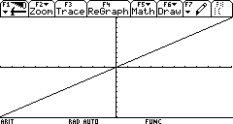 | 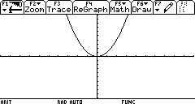
f(x) = x³ | f(x) =
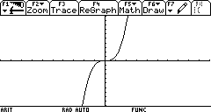 | 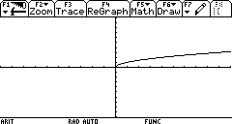

f(x) = | f(x) =
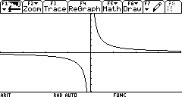 | 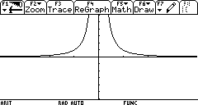

Opérations sur les limites (cf feuille polycopiée)

1) Limite d'une somme
si f a pour limite | si g a pour limite | alors f + g a pour limite
l | l' | l + l'
l | +∞ | +∞
l | –∞ | –∞
+∞ | +∞ | +∞
–∞ | –∞ | –∞
+∞ | –∞ | ?????????FI?????????

2) Limite d'un produit
si f a pour limite | si g a pour limite | alors f × g a pour limite
l | l' | l l'
l > 0 | +∞ | +∞
l > 0 | –∞ | –∞
l < 0 | +∞ | –∞
l < 0 | –∞ | +∞
+∞ | +∞ | +∞
–∞ | –∞ | +∞
+∞ | –∞ | –∞
0 | ±∞ | ?????????FI?????????

3) Limite d'un quotient
- cas où g n'a pas pour limite 0
si f a pour limite | si g a pour limite | alors f/g a pour limite
l | l' ≠ 0 | l/l'
l | ±∞ | 0
si f a pour limite | si g a pour limite | alors f/g a pour limite
+∞ | l' > 0 | +∞
+∞ | l' < 0 | –∞
–∞ | l' > 0 | –∞
–∞ | l' < 0 | +∞
±∞ | ±∞ | ????????FI?????????
- cas où g a pour limite 0
si f a pour limite | si g a pour limite | alors f/g a pour limite
l > 0 ou +∞ | 0 en restant > 0 | +∞
l > 0 ou +∞ | 0 en restant < 0 | –∞
l < 0 ou –∞ | 0 en restant > 0 | –∞
l < 0 ou –∞ | 0 en restant < 0 | +∞
0 | 0 | ????????FI?????????

Les résultats précédents mettent en évidence 4 formes indéterminées.
∞ – ∞ pour une somme ;
∞ × 0 pour un produit ;
∞/∞ et 0/0 pour un quotient.

Limite en l’infini d’une fonction polynôme ou d’une fonction rationnelle
Théorème
La limite en +∞ ou –∞ d’une fonction polynôme est la limite en +∞ ou –∞ de son terme de plus haut degré.
Exemple
\s\do8(x ( +((2x² – 7x - 5) = \s\do8(x ( +((2x²) = +∞
Théorème
La limite en +∞ ou –∞ d’une fonction rationnelle est la limite en +∞ ou –∞ des termes de plus haut degré de son numérateur et de son dénominateur.
Exemple
\s\do8(x ( +( = \s\do8(x ( +( = \s\do8(x ( +(– = – .

Limites par composée et par comparaison

1) Limite d’une fonction composée
Théorème
a, b et c désignent soit des nombres réels, soit +∞ ou –∞.
Si \s\do8(x ( au(x) = b et si \s\do8(X ( b v(X) = c, alors \s\do8(x ( av(u(x)) = c.

Exemple : Soit f la fonction définie par f(x) = .
Pour déterminer, éventuellement, les limites en l'infini, déterminons D_{f} :
Δ = -3 < 0 donc le trinôme est toujours du signe de a, ici 1, donc le trinôme est toujours positif et D_{f} = .
Posons u(x) = x² - 5x + 7. lim;\s\do8(x ( -(u(x) = +∞ (monôme de plus haut degré) et limite lim;\s\do8(X ( +( = +∞ donc
lim;\s\do8(x ( -(f(x) = +∞. De même en +∞.

2) Limites par comparaison
Théorème
Soit f une fonction.
S’il existe une fonction g et un nombre réel A vérifiant :
pour tout réel x ³ A, f(x) ³ g(x) ;
\s\do8(x ( +(g(x) = +∞
alors : \s\do8(x ( +(f(x) = +∞

Énoncé analogue en –∞.
Exemple
Soit f la fonction définie sur  par
f(x) = – 2x
pour tout réel positif x , 9x ² + 1 ≥ 9x ²
donc  3x
ainsi pour tout réel positif x f (x) ≥ x et lim;\s\do8(x ( +(f(x) = +∞.

Théorème (dit des gendarmes)
Soit f une fonction.
S’il existe deux fonctions u et v, et un nombre réel A vérifiant :
pour tout réel x ³ A, u(x) £ f(x) £ v(x) ;
\s\do8(x ( +(g(x) = l et\s\do8(x ( +(h(x) =l
alors : \s\do8(x ( +(f(x) = l

Limites : les interprétations graphiques
1) Asymptotes parallèles aux axes
a) Lorsque la fonction f a pour limite le nombre l en +∞ (resp. en –∞), on dit que la droite d’équation y = l est asymptote à la courbe représentant f au voisinage de +∞ (resp. –∞).
O
x
f(x)

P
M
C_{f}
l
Graphiquement, lorsque les valeurs de x tendent vers +∞, les distances PM tendent vers 0.
b) Lorsque la fonction f a pour limite +∞ ou –∞, en un point a, on dit que la droite d’équation x = a est asymptote à la courbe représentant f au voisinage de a.
O
x
f(x)
P
N
H
C_{f}
a
Graphiquement, lorsque les valeurs de x se rapprochent de a, les distances HP tendent vers +∞ et les distances PN tendent vers 0.

2) Asymptotes obliques
C_{f} désigne la courbe représentative d’une fonction f dans un repère donné.
Dire que la droite d’équation y = ax + b (avec a ≠ 0) est asymptote oblique à la courbe C_{f} au voisinage de +∞, signifie que
\s\do8(x ( +((f(x) – (ax + b)) = 0
Interprétation graphique
O
x
M
P
Δ
C_{f}
Pour un nombre x dans l’ensemble de définition de f , notons M et P les points d’abscisse x respectivement sur C_{f} et sur Δ. Alors PM = |f(x) – (ax + b)|
Pour les grandes valeurs de x, la courbe C_{f} et la droite Δ sont très proches l’une de l’autre.
Algébriquement, on peut dire que, pour x grand, f(x) est très peu différent de ax + b, autrement dit que ax + b est une approximation affine de f(x) au voisinage de +∞.

Continuité et équation

1) Définition
Une fonction est continue sur un intervalle I si elle est définie sur cet intervalle et si sa courbe se trace d’un « trait continu », sans lever le crayon.
Exemples graphiques
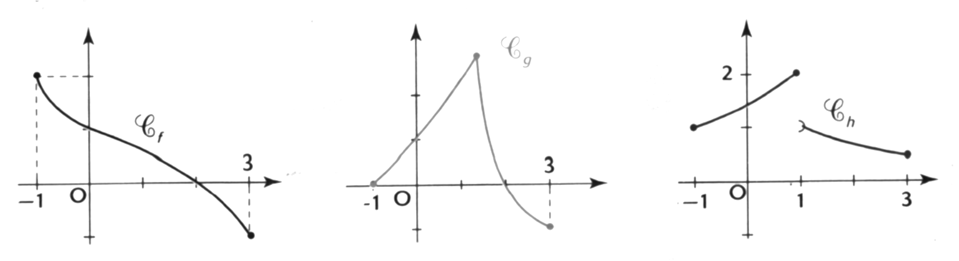
Continue sur [–1 ; 3] Continue sur [–1 ; 3] Non continue sur [– 1 ; 3]
Autrement dit, quand une fonction est continue, sa courbe représentative n’a pas de sauts, ce qui ne l’empêche pas de présenter des « points anguleux ».

2) Exemples
- Continuité et fonctions usuelles
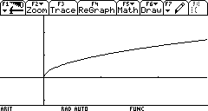

La fonction racine carrée est continue sur l’intervalle [0 ; +∞[.

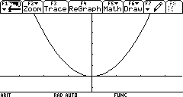

La fonction carré est continue sur .

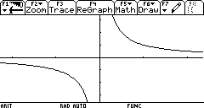

La fonction inverse est continue sur ]–∞ ; 0[ ou sur ]0 ; +∞[ et non sur ]–∞ ; 0[ ∪ ]0 ; +∞[.

Une fonction affine est continue sur .
On admet que toutes les fonctions obtenues par opérations ou composition à partir des fonctions usuelles sont continues sur chacun des intervalles où elles sont définies.
En particulier, une fonction polynôme est continue sur . Une fonction rationnelle, quotient de deux fonctions polynômes, est continue sur chacun des intervalle où elle est définie. Une fonction irrationnelle est continue sur son ensemble de définition.
Nous admettrons aussi que toute fonction dérivable sur un intervalle est continue sur cet intervalle.
- Contre-exemple : la fonction partie entière
La fonction partie entière E est la fonction qui à tout réel x associe sa partie entière, c’est-à-dire l’entier qui lui est immédiatement inférieur.
Plus précisément, soit x un réel tel que n  x < n + 1 : alors E(x) = n.
Ainsi E(5,234) = 5 ; E(π) = 3 ; E(– 6) = –6 ; E(– 4,56) = –5.
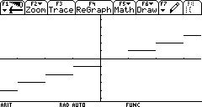
La fonction E n’est pas continue sur .

3) Théorème des valeurs intermédiaires
Soit f une fonction continue sur un intervalle [a ; b].
Pour tout réel k compris entre f(a) et f(b), il existe au moins un réel c compris entre a et b tel que f(c) = k.
Autrement dit, quand la fonction est continue sur [a ; b], toutes les valeurs intermédiaires entre f(a) et f(b) sont prises au moins une fois.
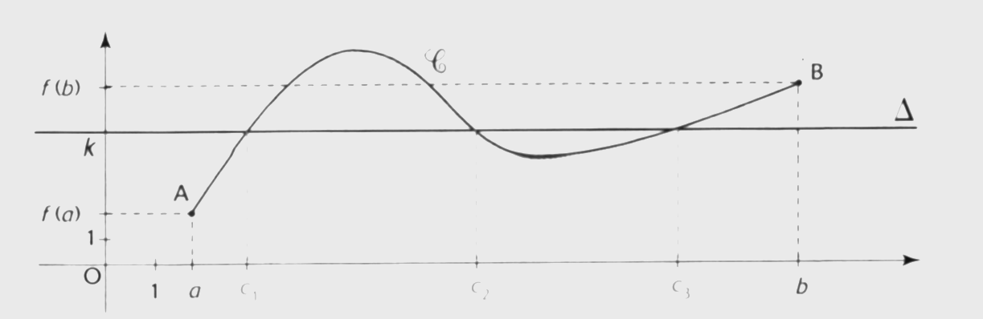
En particulier si f(a) et f(b) sont de signes contraires, la valeur 0 est une valeur intermédiaire entre f(a) et f(b) : il existe au moins un c de l’intervalle [a ; b] tel que f(c) = 0. Autrement dit, l’équation f(x) = c admet au moins une solution dans [a ; b].

4) Cas d’une fonction continue et strictement monotone
Dans un tableau de variation, les flèches obliques traduisent la continuité et la stricte monotonie d’une fonction sur un intervalle.
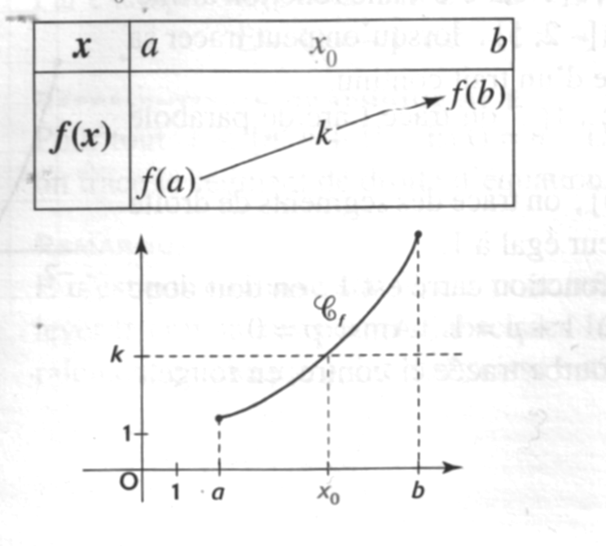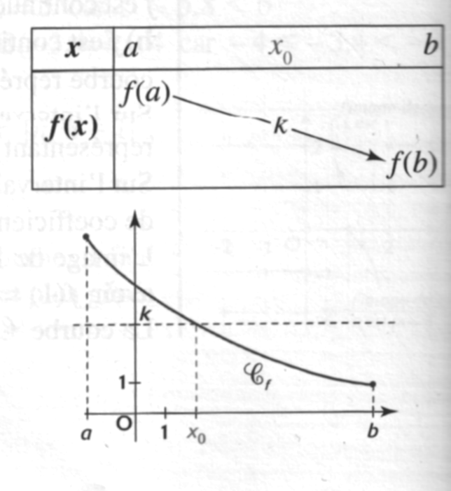
Dans ce cas où la fonction est continue et strictement monotone sur [a ; b] il est clair que l’équation f(x) = k possède une solution x₀ et une seule dans l’intervalle [a ; b].

Exercice : Déterminer le nombre de solutions de l'équation x³ + 3x² - 1 = 0 sur [0;+∞[, en donner un encadrement d'amplitude 10⁻².

x → x³ + 3x² - 1 est continue sur  comme fonction polynôme (ou comme somme de trois fonctions continues).
Etudions plus précisément sur [0;+∞[ :
La fonction f définie ainsi est une fonction strictement croissante de [0;+∞[ sur [-1;+∞[ (comme somme de deux fonctions croissantes et f(0) = -1 et lim;\s\do8(x ( +(f(x) = +∞.)
Comme 0∈[-1;+∞[ (0 se trouve dans l'intervalle d'arrivée), 0 possède un unique antécédent et f(x) = 0 possède une unique solution dans [0;+∞[.

f(0) = -1 < 0 et f(1) = 3 > 0 donc, d'après le T.V.I., la solution α se trouve dans [0;1].
En procédant de même et à l'aide de la calculatrice, on trouve l'encadrement α∈]0,53;0,54[.

